
اليوم | التاريخ | الصف | الحصة
 | / 3 / 2026 | 8 /
 | / 3 / 2026 | 8 /

الوحدة التعليمية | المجال | رقم البند | عنوان الدرس
السابعة  ( تحليل المقادير الجبرية ) | العد والجبر | تابع /بند (7-1) | العامل المشترك الأكبر (ع .م .أ )ح 2
المعيــــــــــــــــــــــار |  |  | نواتــــــــــــــــج التعلـــــــــــــــــــــــــــــــــــــــــم
- استخدام إستراتيجيات متنوعه لوصف وتحليل العلاقات والتغيرات  - اختيار العمليات المناسبة واستخدامها لحل المسائل وتعليل الخيارات  -تمثيل وتحليل المواقف والبنى الرياضية باستخدام الرموز الجبرية. |  |  | توجد العامل المشترك الأكبر( ع. م .أ)
مؤشــــــــــــــــــــرات الأداء
- يوجد العامل المشترك الأكبر للمعاملات العددية
- توجد العامل المشترك الأكبر للمتغيرات
- توجد العامل المشترك الأكبر لمقدار جبري
العبارات والمفردات | عامل مشترك – العامل المشترك الأكبر (ع.م.أ)

بنود الدرس | المحتـــــــــــــــــــــوى | الوســـائط التعليمية | القيم التربوية
المقدمة والتمهيد | 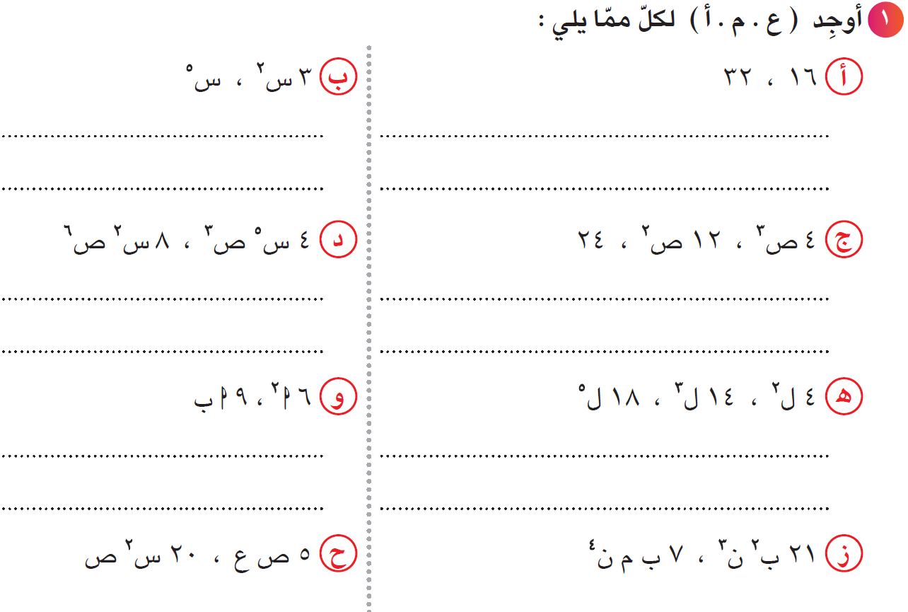  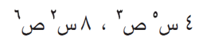 | جهاز العرض | التذكر التفكير
بنود الدرس | المحتـــــــــــــــــــــوى | الوســـائط التعليمية | القيم التربوية
العرض | مناقشة مثال 2 ك ص 134  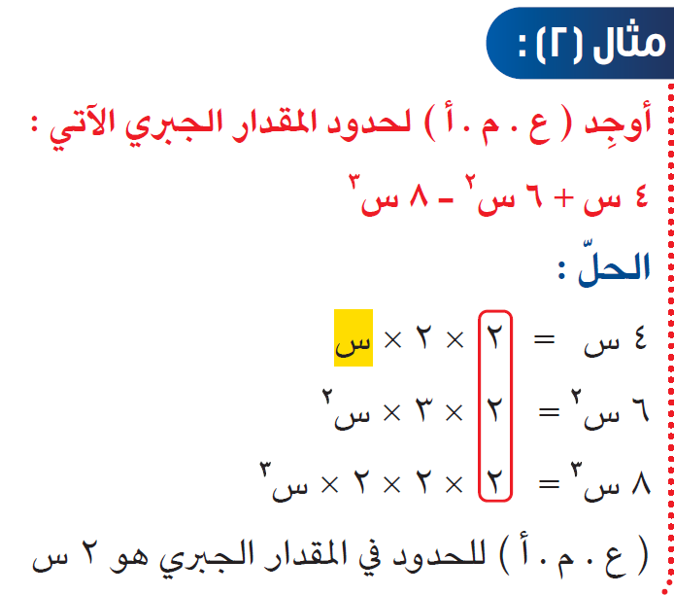 | جهاز العرض  الكتاب ص 134 | العمل والتعاون
العرض | مناقشة دورك الآن (2) ك ص 134  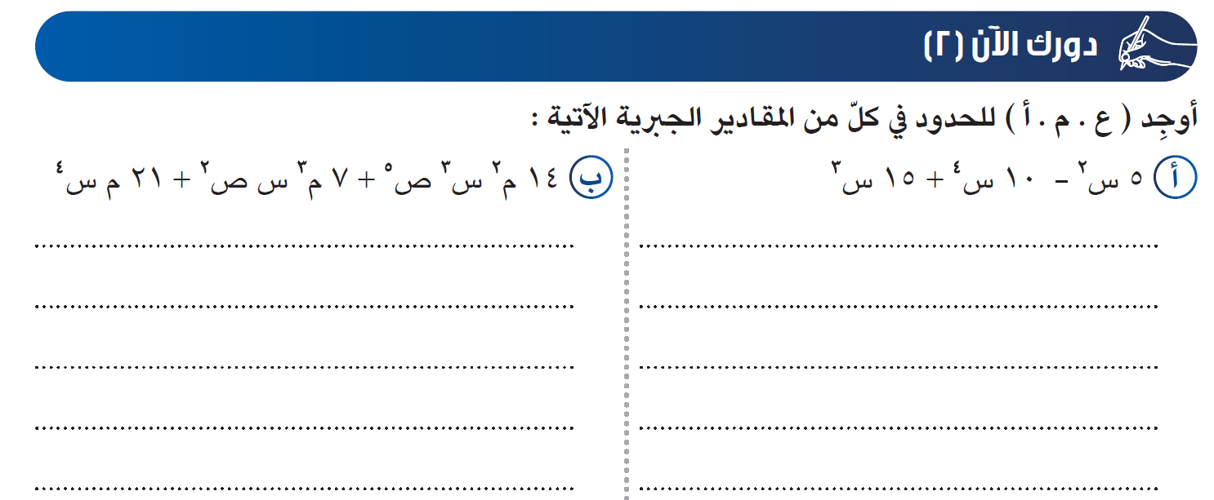 | جهاز العرض  الكتاب ص 134 | العمل والتعاون
العرض | التطبيق تمارين ذاتية ك ص 135  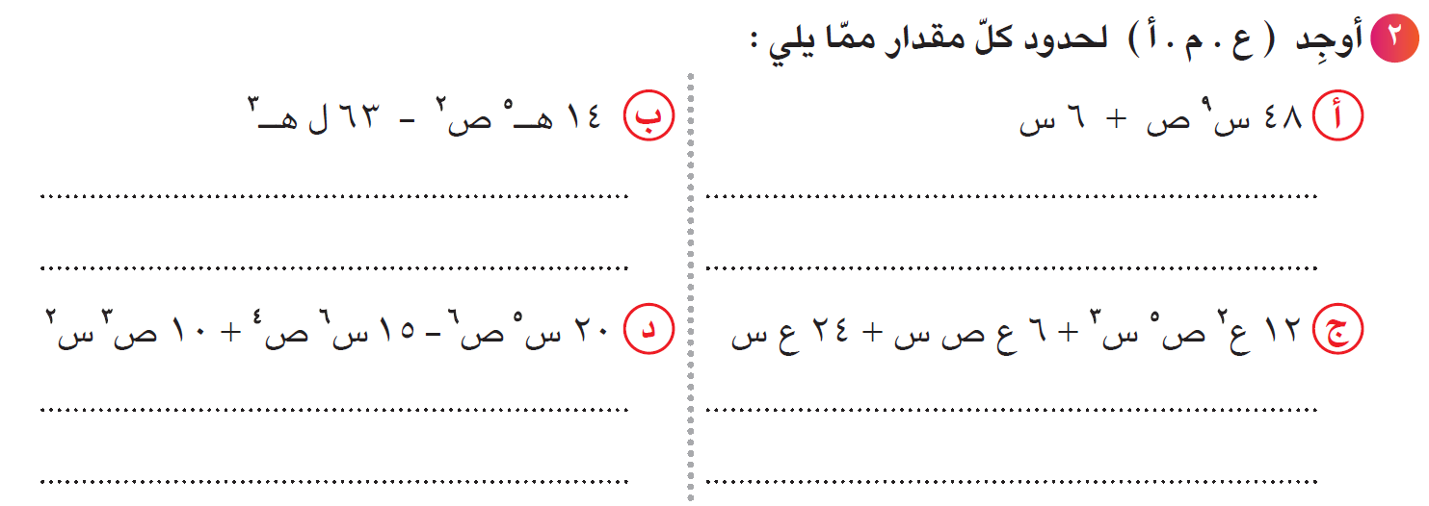 | جهاز العرض ك ص 135 | العمل والانجاز
الخاتمــــة و التقييــــــــم | مهارات تفكير عليا  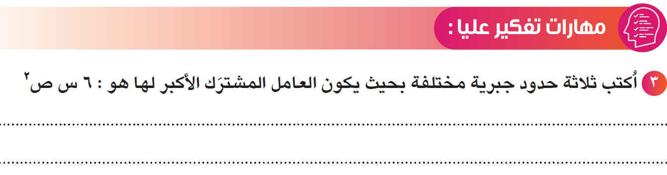 | جهاز العرض ك ص 135 | التفكير والابداع

التقويــــم | الصف | مدى تحقق  نواتج التعلم | ملائمة محتوى التحضير مع زمن الحصة | فعالية الوسائل التعليمية المستخدمة | الأخطاء الشائعة بعد العرض | التطبيق
التقويــــم | 8 /
التقويــــم | 8 /

